SPANPLATEN
Werken met aluminium

Deze Bundel is van :

KLAS/AFDELING:
VAK:
Leerkracht:
Schooljaar:
Startdatum:
Einddatum:

Inhoudstafel

1 Inhoudstafel 1
2 Opdrachtomschrijving 2
3 Doelstellingen 3
4 Welke kennis heb ik nodig? 5
4.1 Thema 1 5
4.1.1 Ondertitel 1 5
A Subtitel 1 (stijl = kop 4) opsomming met a b c d 5
B Nog een subtitel 5
4.2 Thema 2 5
A Subtitel 1 5
B Subtitel 2 5
C Subtitel 3 5
4.3 Deelthema 2 5
4.3.1 Ondertitel 1 5
4.4 Deelthema 3: gewoon deleten indien niet nodig. 6
4.4.1 Gereedschappen 6
A Handgereedschappen 6
B Machines 6
4.5 Evaluatie ‘voorkennis’ 6
4.5.1 Evaluatie: van de kennis-doelstellingen 6
Zie operationele doelstellingen vooraan in projectbundel. 6
6 Hoe bereid ik me voor ? 10
6.1 Bv. Voorbereiding invoegen lege excel 10
6.2 Deelthema invoegen excel bestand 10
6.3 Evaluatie ‘voorbereiding’ 11
7 Aan de slag! Realisatie - Uitvoering 14
7.1 Bv. Realisatie 14
7.1.1 Ondertiteltje 14
A test 1 14
B test 2 14
7.2 Bv. Tekening 14
7.2.1 Ondertitel 14
7.3 Bv. Stappenplan 14
7.4 … 14
7.5 Evaluatie ‘realisatie’ 15
8 Eindevaluatie project 18

Opdrachtomschrijving

- Onze eigen spanplaten maken.
- Leren werken met aluminium.
- Een plan leren aflezen en toepassen op ons werkstuk.
- Leren werken met verschillende aftekenmaterialen (themamodule aftekenmaterialen).
- Leren hoe we de hoeken van onze spanplaten kunnen afronden.
(themamodule vijlen).
- We gaan onze spanplaten in vorm plooien (themamodule de zetbank).

Enkele belangrijke aandachtspunten /afspraken:
- We volgen de stappen zoals in de werkbundel beschreven staan (het stappenplan!!)
- Ik ben aandachtig en doe wat er gevraagd wordt.
- Ik hou mij aan de gemaakte afspraken.
- Ik laat de andere leerlingen met rust.
- Ik blijf op mijn werkplaats.
- Ik ruim steeds mijn werkplek en materiaal op.
- …

Wat zal je tijdens dit project leren?

We bespreken samen, wat je gaat leren tijdens dit project en wat belangrijk is op de feedback-momenten en de evaluatie.

Wat ga je leren? Wat is belangrijk bij de evaluatie? | Nummer  leerplan-doelstelling
Relevante voorkennis
Jij kan de aftekenmaterialen aanduiden. | T35
Jij kan de verschillende vijlen uit elkaar houden. | T2
Voorbereiding – planning - organisatie
Jij kan alle nodige materialen klaarleggen die wij nodig hebben om onze spanplaten te kunnen maken. | T2
Jij kan de technische tekening aflezen => maten en plooilijnen en over brengen op je werkstuk | T33
Realisatie – uitvoering
Jij kan aan de hand van het stappenplan de spanplaten maken. | P2
Jij kan met de zetbank de spanplaten in de juiste vorm plooien. | T4
Jij kan een werkstuk inspannen volgens instructie | T18
Vakattitudes
Jij komt de veiligheidsvoorschriften na tijdens heel het project | P6

Hoe zal jouw project-rapport er uit zien?
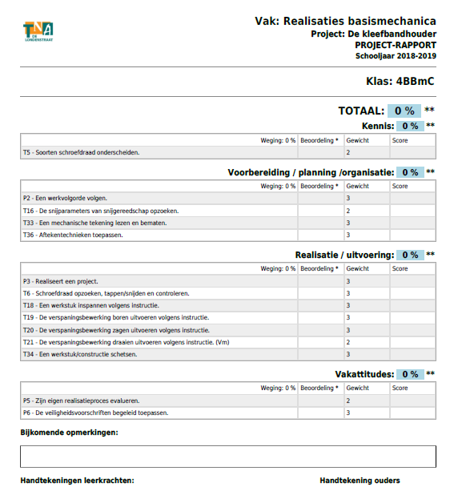

Welke kennis heb je nodig?

- Themamodule aftekenmaterialen
- Themamodule vijlen
- Themamodule de zetbank

De materialen

Welke werkmaterialen hebben we nodig tijdens dit project?

Verbind de juiste benamingen met de materialen op de tekening :

de puntslag de werkplaatjes de slagletters de kraspasser de bankhamer

de platte vijl de liniaal/meetlat een krasnaald

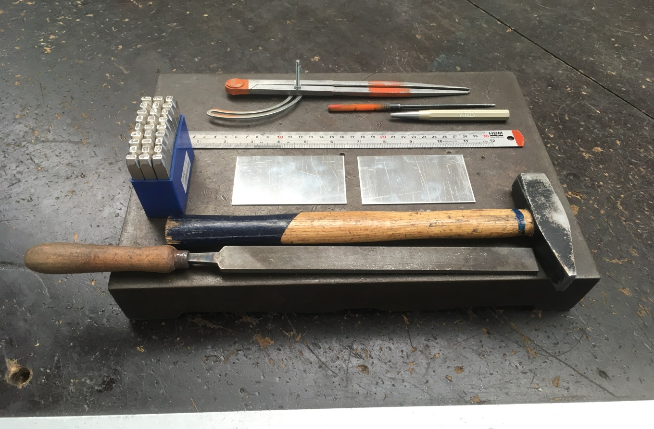

Korte uitleg van de werkmaterialen

De liniaal : is een langwerpig meetinstrument waar aan beide zijdes een maatverdeling is aangebracht.

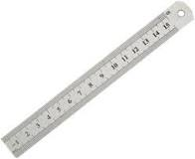

Welke maten kunnen wij aflezen op een liniaal?................................................................................................

De krasnaald/kraspen : is een dunne stalen pen met een scherpe punt.

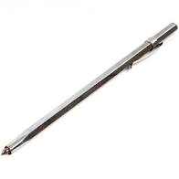

Waarvoor gebruikt men een krasnaald/kraspen? ………………………………………………………………………………………………………………………………………………………………………………………………………………

De centerpons : is een stalen pen met een scherpe punt.

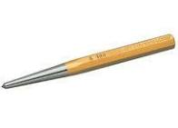

Waarvoor gebruikt men een centerpons?......................................................................................................................................................................................................................................................................

De kraspasser : wordt gebruikt voor het krassen van cirkels op metalen platen.

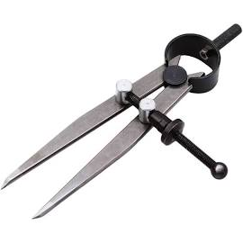

De slagletters : zijn handslagstempels waarmee wij bv onze naam in een ijzeren plaatje kunnen slaan.

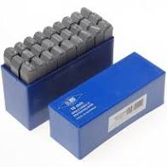

De bankhamer : is een klop- of slagwerktuig. Een hamer bestaat uit een steel, het handvat, met aan het eind de zogenaamde hamerkop.

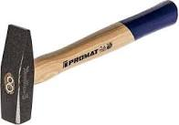

De vijl : is een stuk handgereedschap dat dient om werkstukken middels verspaning een andere vorm te geven of glad te maken.

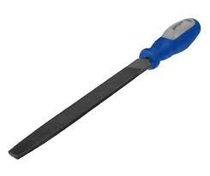

Evaluatie ‘voorkennis’

Evaluatie: van de kennis-doelstellingen

Telkens: zelfevaluatie door lln + evaluatie door lkr + noteren remediëring aub.

 | Starter | Lerende | Vakman | Expert
 | Jij beheerst de doelstelling nog niet, maar doet wel leer-inspanningen en/of wil het wel leren. | Jij hebt al stappen vooruit gezet rond de doelstelling, maar er zijn nog tekorten. | Je bezit een goede basis i.v.m. de doelstelling en wordt uitgedaagd om nog verder te groeien naar een ‘volledige’ beheersing. | Je beheerst de doelstelling uitstekend tot perfect. We noemen dit het Expert-niveau binnen een BSO-leertraject.
Operationele  doelstelling 1 | Jij kan maximum 2 van de 7 werkmaterialen aanduiden | Jij kan maximum 4 en minimum 3 van de 7 werkmaterialen aanduiden | Jij kan maximum 6 en minimum 5 van de 7 werkmaterialen aanduiden | Jij kan de 7 werkmaterialen aanduiden
Operationele  doelstelling 2 | Jij kan maximum 2 van de 7 werkmaterialen uitleggen in je eigen woorden. | Jij kan maximum 4en minimum 3 van de 7 werkmaterialen uitleggen in je eigen woorden. | Jij kan maximum 6 en minimum 5 van de 7 werkmaterialen uitleggen in je eigen woorden. | Jij kan de 7 werkmaterialen uitleggen in je eigen woorden.

Wat wil / kan je doen om je kennis te verbeteren?
-
-
-
-

Datum + Handtekening leerkracht: Handtekening leerling:

Vakattitude /leercompetentie: | Schoolgerief bij hebben.
Operationele vakattitude | Starter | Lerende | Vakman | Expert
Heb ik mijn schoolgerief steeds bij: boekentas, pennenzak met schrijfgerief, projectbundel, hulpfiches, …? | Jij hebt geen boekentas, schrijfgerief, projectbundel en hulpfiches bij tijdens de lessen. | Jij hebt jouw projectbundel meestal niet bij tijdens de lessen en/of de evaluatie. | Jij hebt jouw projectbundel wel steeds bij, maar moet regelmatig schrijfgerief of hulpfiches gaan vragen om jouw bundel/evaluatie in te vullen. | Jij hebt al jouw schoolgerief steeds bij, ik ben prima in orde tijdens de lessen en evaluatie.
Vakattitude /leercompetentie: | Projectbundel invullen.
Operationele vakattitude | Starter | Lerende | Vakman | Expert
Heb ik mijn projectbundel volledig ingevuld? | Jouw projectbundel is niet of heel weinig ingevuld. | Jij hebt jouw projectbundel maar gedeeltelijk ingevuld. | Ja, jij hebt jouw projectbundel volledig ingevuld, maar heb hiervoor van een mede-leerling overgeschreven. | Ja, jouw projectbundel is volledig ingevuld door mezelf.
Vakattitude /leercompetentie: | Begrijpen van leerstof.
Operationele vakattitude | Starter | Lerende | Vakman | Expert
Heb ik de leerstof begrepen? Indien niet:  - heb ik vooraf meer uitleg gevraagd aan de leraar of  - heb ik info opgezocht? | Ik heb de leerstof nog niet begrepen. En jij hebt ook geen uitleg gevraagd of info opgezocht. | Jij hebt de leerstof nog niet volledig begrepen, maar heb vooraf geen uitleg gevraagd of geen info opgezocht. | Jij hebt de leerstof nog niet volledig begrepen, maar heb vooraf wel uitleg gevraagd of wel info opgezocht. | Ja jij hebt de leerstof volledig begrepen en waar nodig uitleg gevraagd of info opgezocht.

Wat wil of kan je doen om stappen vooruit te zetten? Hoe ga je jouw leerhouding verbeteren?
-

-

-

Datum + Handtekening leerkracht: Handtekening leerling:

Hoe bereid jij je voor ?

Voorbereiding – planning – organisatie:
- Tekeningen / schema’s
- Werkplanning
- Technische stappenplannen
- Inoefenen van vaardigheden
- Verzamelen van benodigde informatie
- Gereedschappen, materialen, formulieren
- Na welke stappen moet de lln feedback vragen aan de lkr (vermelden in bundel)
- …

- Evaluatie moet overeenstemmen met de operationele doelstellingen vooraan
- + Lkr en lln evalueren: vakattitudes en/of procesdoelstellingen in schema /rubric

Bv. Voorbereiding invoegen lege excel

Deelthema invoegen excel bestand

Evaluatie ‘voorbereiding’

 | Starter | Lerende | Vakman | Expert
 | Jij beheerst de doelstelling nog niet, maar doet wel leer-inspanningen en/of wil het wel leren. | Jij hebt al stappen vooruit gezet rond de doelstelling, maar er zijn nog tekorten. | Je bezit een goede basis i.v.m. de doelstelling en wordt uitgedaagd om nog verder te groeien naar een ‘volledige’ be-heersing. | Je beheerst de doelstelling uitstekend tot perfect. We noemen dit het Expert-niveau binnen een BSO-leertraject.
Operationele  doelstelling A | Omschrijving/opsom-ming criteria/kenm.  v.d.competentie | Omschrijving/opsom-ming criteria/kenm.  v.d.competentie | Omschrijving/opsom-ming criteria/kenm.  v.d.competentie | Omschrijving/opsom-ming criteria/kenm.  vd competentie
Operationele
doelstelling B

Ander mogelijke invul-rubric:

Operationele  doelstelling /attitude | Bv. Jij hebt je schoolgerief steeds bij.
 | Starter | Lerende | Vakman | Expert
Criteria:  - boekentas bij,  - pennenzak met schrijfgerief bij,  -projectbundel bij,  - hulpfiches bij, …? | Jij hebt geen boekentas, schrijfgerief, projectbundel en hulpfiches bij tijdens de lessen. | Jij hebt jouw projectbundel meestal niet bij tijdens de lessen en/of de evaluatie. | Jij hebt jouw projectbundel wel steeds bij, maar moet regelmatig schrijfgerief of hulpfiches gaan vragen om jouw bundel/evaluatie in te vullen. | Jij hebt al jouw schoolgerief steeds bij, ik ben prima in orde tijdens de lessen en evaluatie.
Operationele  doelstelling /attitude | Bv. Je projectbundel is volledig ingevuld.
 | Starter | Lerende | Vakman | Expert
Heb ik mijn projectbundel volledig ingevuld? | Jouw projectbundel is niet of heel weinig ingevuld. | Jij hebt jouw projectbundel maar gedeeltelijk ingevuld. | Ja, jij hebt jouw projectbundel volledig ingevuld, maar heb hiervoor van een mede-leerling overgeschreven. | Ja, jouw projectbundel is volledig ingevuld door mezelf.
Operationele  doelstelling /attitude | Bv. Begrijpen van leerstof.
 | Starter | Lerende | Vakman | Expert
Heb ik de leerstof begrepen? Indien niet:  - heb ik vooraf meer uitleg gevraagd aan de leraar of  - heb ik info opgezocht? | Jij hebt de leerstof nog niet begrepen. En jij hebt ook geen uitleg gevraagd of info opgezocht. | Jij hebt de leerstof nog niet volledig begrepen, maar heb vooraf geen uitleg gevraagd of geen info opgezocht. | Jij hebt de leerstof nog niet volledig begrepen, maar heb vooraf wel uitleg gevraagd of wel info opgezocht. | Ja jij hebt de leerstof volledig begrepen en waar nodig uitleg gevraagd of info opgezocht.

Wat wil /kan je doen om je ‘voorbereiding’ te verbeteren?
-

-

-
Datum + Handtekening leerkracht: Handtekening leerling:

Aan de slag!
Realisatie - Uitvoering

- Vermelden van de kwaliteitseisen/criteria + komende evaluatie-wijze
- Tips en aandachtspunten vermelden

- De verwachte vakattitudes concreet uitgewerkt in schema/rubric
- Concreet stappenplan rond de uitvoering
- Voorzie voldoende: werkfiches, veiligheidsinstructiekaarten, enz…
- Vermeld na welke tussenstappen er feedback of tussentijdse evaluatie aan lkr moet gevraagd worden
- Zoveel mogelijk visualiseren
- …

- Evaluatie o.b.v. vooropgestelde criteria, door lkr + zelfevaluatie lln
- Zowel: attitudes als resultaat worden geëvalueerd
- Als onvoldoende: wordt remediëring afgesproken en genoteerd in de bundel (met concrete opdracht + timing)

Bv. Realisatie

Ondertiteltje
jlkj

test 1

test 2

Tekst moet gelijnd met titeltje hierboven, automatisch arial 12 en alinea 1 geen spatie voor

De technische tekening van de spanplaten

Kijk eens naar deze technische tekening van de spanplaten.

Schrijf eens op wat je ziet op deze tekening.

………………………………………………………………………………………………………………………………………………………………………………………………………………………………………………………………………………………………………………………………………………………………………………………………………………………………………………………………………………………………………………………………………………………………………………………………………………………………………………
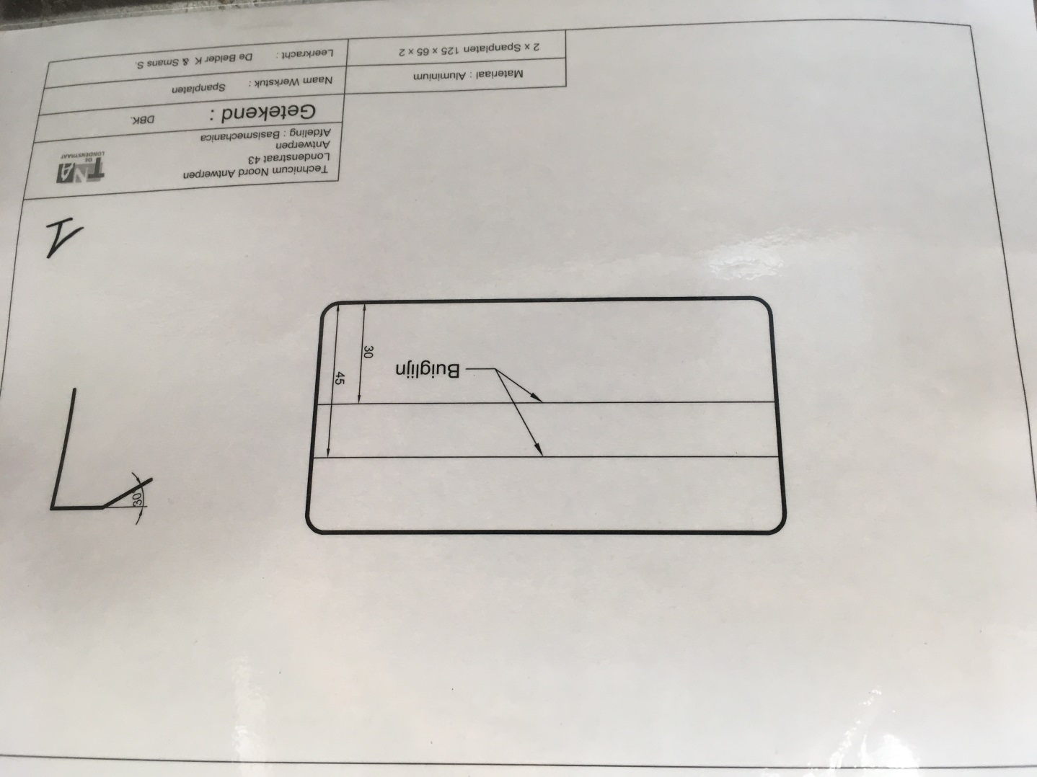

Het stappenplan

Dit materiaal gaan wij nodig hebben om onze spanplaten te kunnen maken.

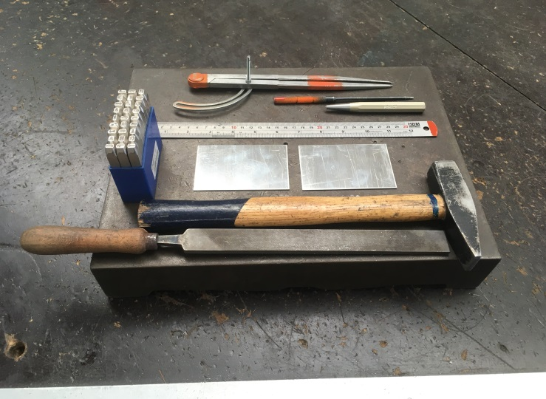

STAP 1

Teken de beide plooilijnen af tot op de mm juist!!!

Teken langs één zijde van de werkplaten de 30mm en de 45 mm af. (zie tekeningen)

OP WAT MOETEN WE LETTEN!!!

Bij het aftekenen met de krasnaald trekken we één klein streepje.
Waarom moeten we dit doen?
………………………………………………………………………………………………………………………………………………………………………………………………………………

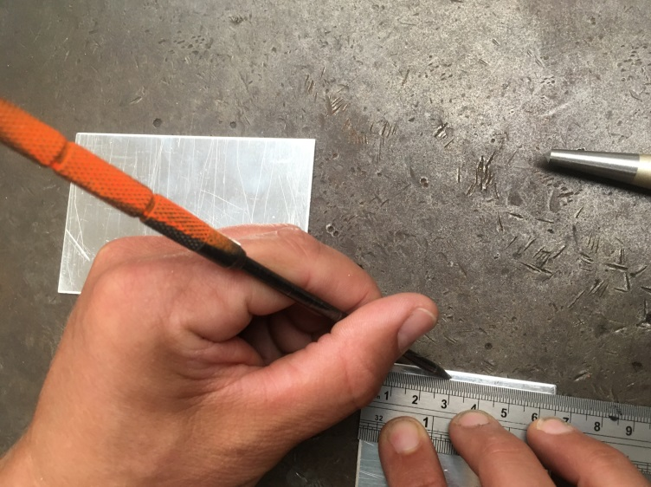

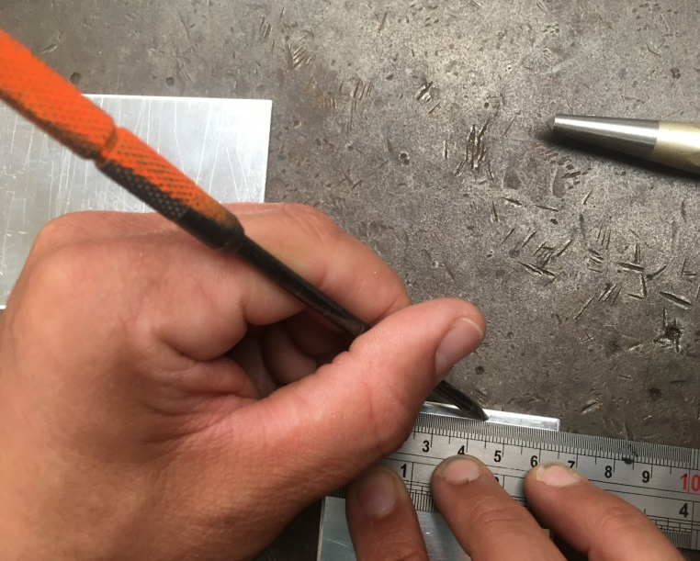

Als we dit gedaan hebben gaan we deze stap nog eens herhalen aan de andere zijde van onze werkplaat.

LET OP!!!

Teken de afmetingen van 30mm en 45mm wel op dezelfde hoogte af en over elkaar. Anders gaan we bij het verbinden van deze lijnen scheef aftekenen!!!

Als jij de werkplaten goed hebt afgetekend moet je dit als resultaat hebben.

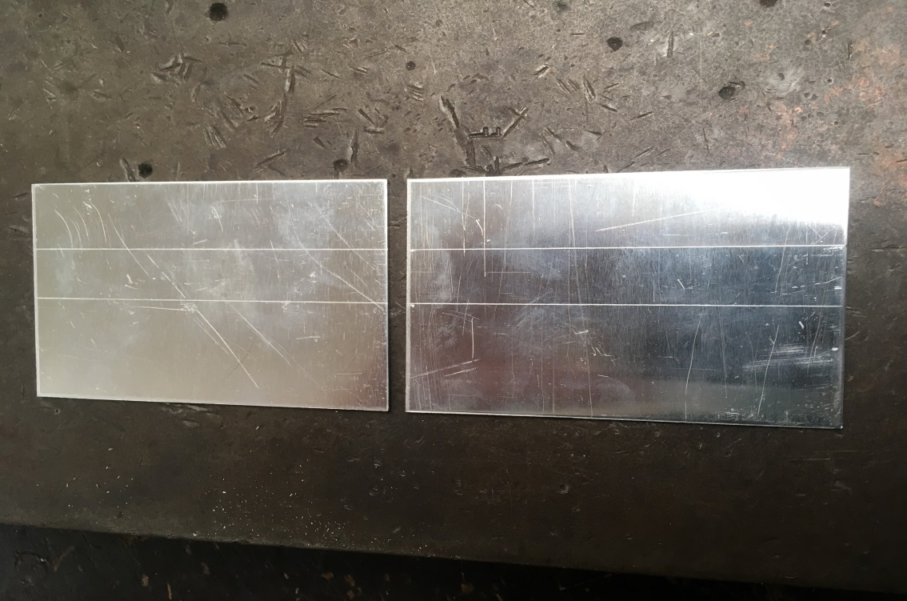

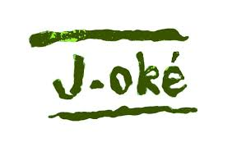Laat dit even controleren door de leerkracht vooraleer je de volgende stap zet.

Handtekening leerkracht

STAP 2

Teken de lijnen af waar wij de puntslag moeten gaan zetten (om nadien met de kraspasser de afronding van de hoeken af te kunnen tekenen).

We gaan 5mm langs elke zijde aftekenen. Dit wil zeggen dat we zowel in de breedte als in de lengte van ons werkplaat gaan afteken. (zie afbeeldingen)

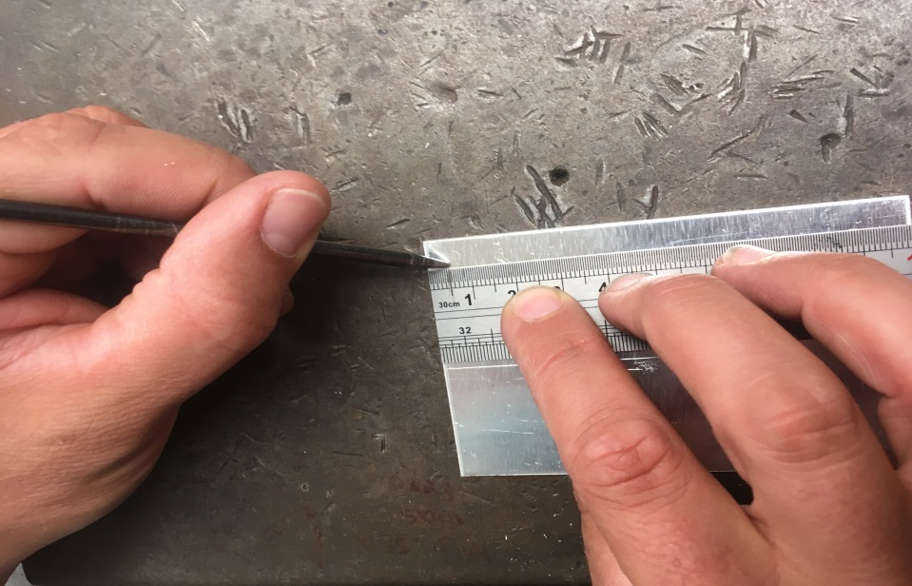

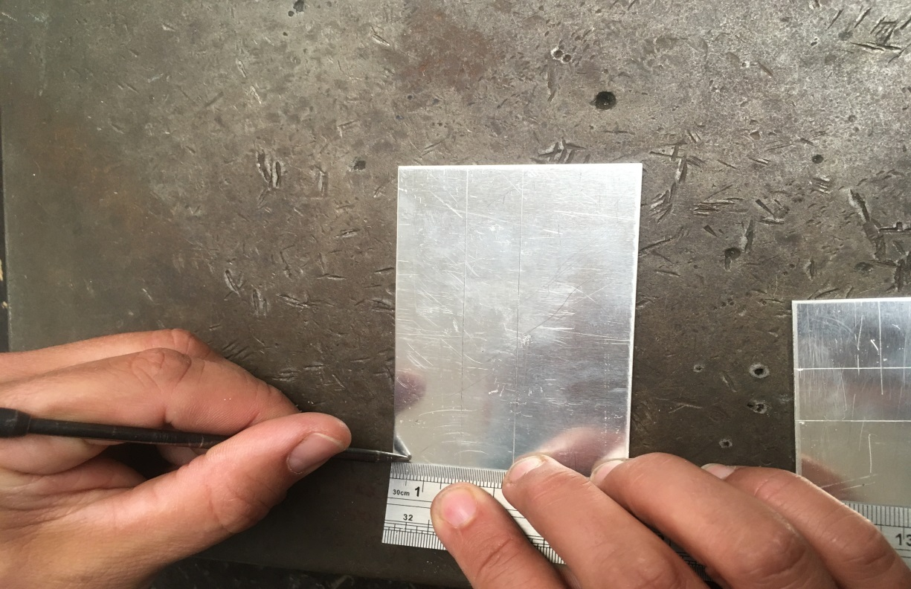

TEKEN MOOI TOT OP DE MM AF !!!

Dit resultaat zou je dan moeten hebben.

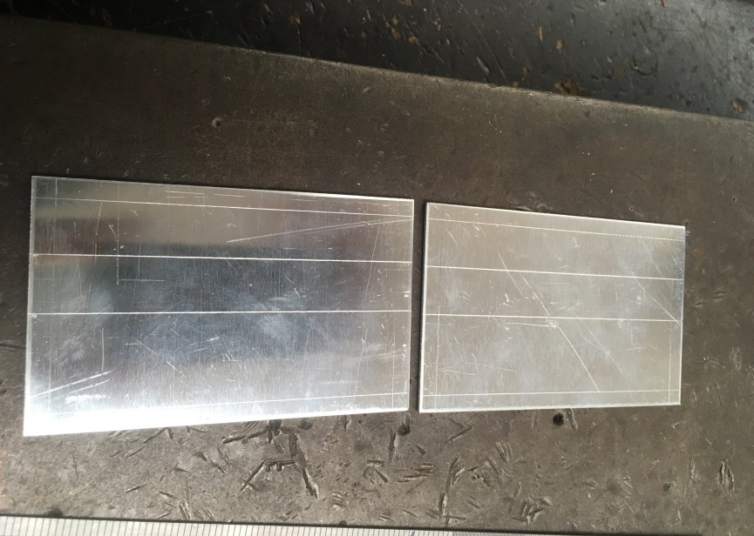

Laat dit even controleren door de leerkracht vooraleer je de volgende stap zet.

Handtekening leerkracht

STAP 3

Maak in elke hoek van je werkplaat (5mm) een centerpunt met de centerpons.

LET OP!!! => slaag zachtjes met de bankhamer op de centerpons. Aluminium is zeer zacht materiaal!!!

Schrijf naast de afbeeldingen de werkwijze van de centerpons.

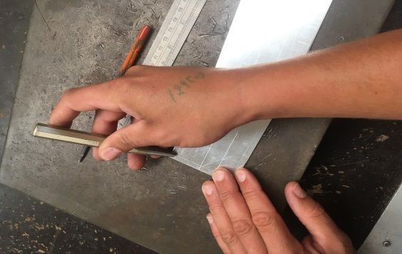

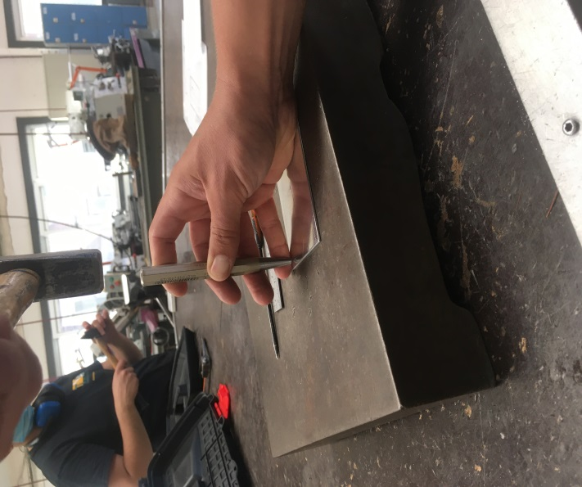

Zo moet het!!!

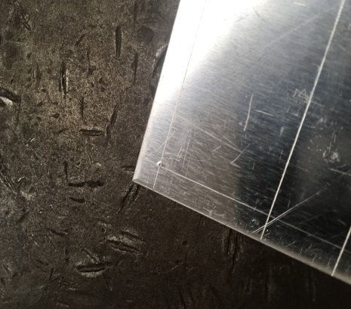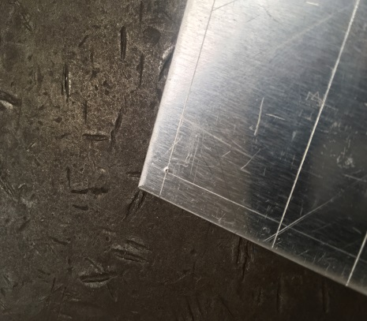

Resultaat na het werken met de centerpons

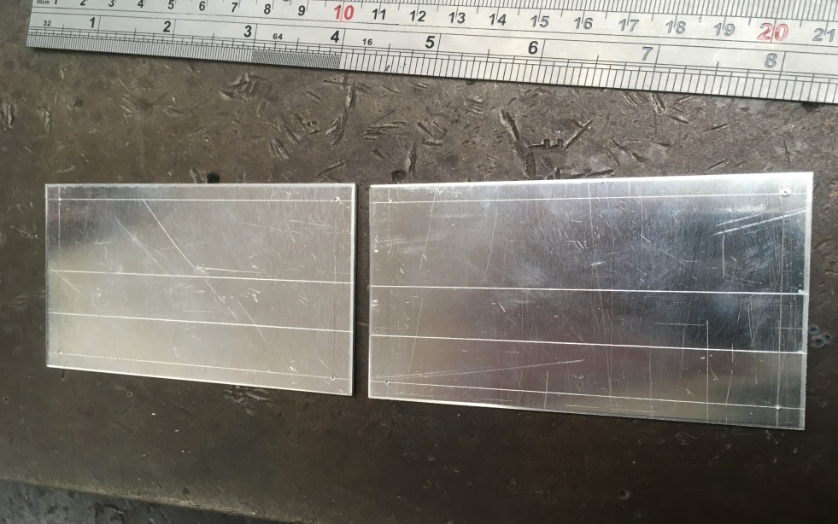

Laat dit even controleren door de leerkracht vooraleer je de volgende stap zet.

Handtekening leerkracht

STAP 4

Om onze hoeken van ons werkplaat (spanplaten) mooi af te ronden gaan we deze aftekenen met een kraspasser.

Op hoeveel moeten we onze kraspasser zetten om onze afronding af te tekenen?
………………………………………………………………………………………………………………………………………………………………………………………………………………

Het gebruik van de kraspasser : zet de kraspasser op de gewenste maat. Zet het ene been van de kraspasser (steunbeen) op het centerpunt dat we gemaakt hebben met de centerpons. Het andere been staat gelijk met de buitenkant van ons werkplaat. Duw goed op het steunbeen van de kraspasser en maak een mooie vlotte beweging en kras met het ander been op je werkplaat. (zie afbeeldingen)

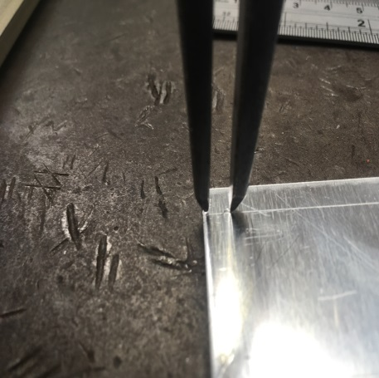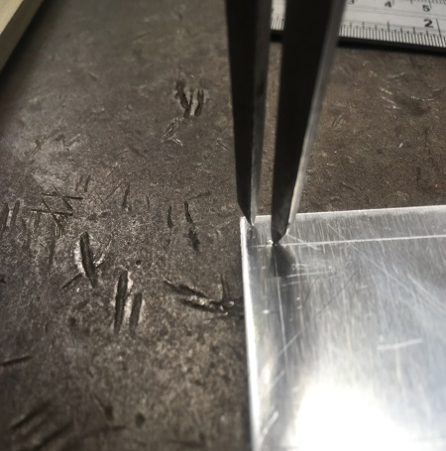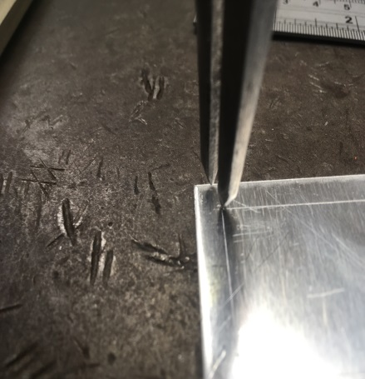

Na het gebruik van de kraspasser hebben we dit als resultaat.

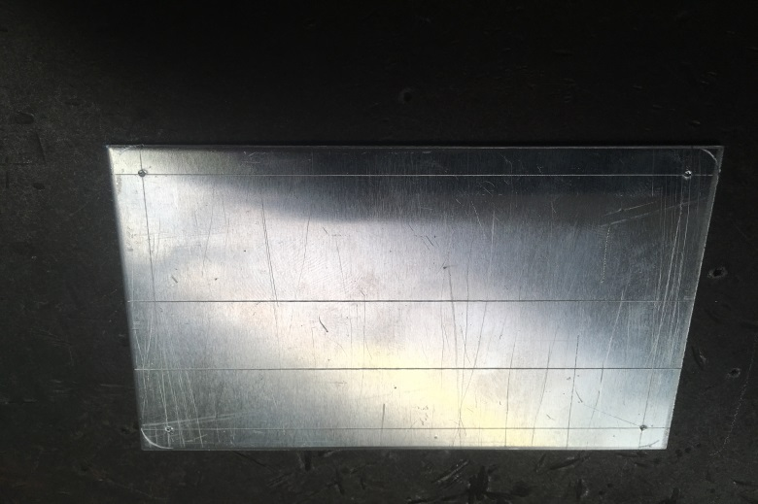 Laat dit even controleren door de leerkracht vooraleer je de volgende stap zet.

Handtekening leerkracht
STAP 5

De volgende stap is het afronden van onze hoeken om vorm te kunnen geven aan onze werkplaten ( spanplaatjes)

Met welk materiaal gaan wij onze afrondingen kunnen afronden?......................................

Hoe gaan wij onze spanplaten afronden?

We gaan onze werkplaten zo laag mogelijk tussen de bankschroef plaatsen en de hoeken afronden met een zoete vijl. Het afwerken of het verfijnen van onze hoeken doen we met een zeer zoete vijl (enkele kapping).

Waarom moeten wij ons werkstuk laag inspannen in de bankschroef?
………………………………………………………………………………………………………………………………………………………………………………………………………………………………………………………………………………………………………………………

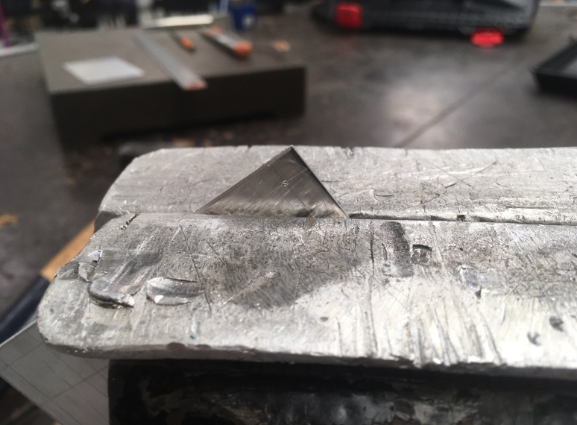

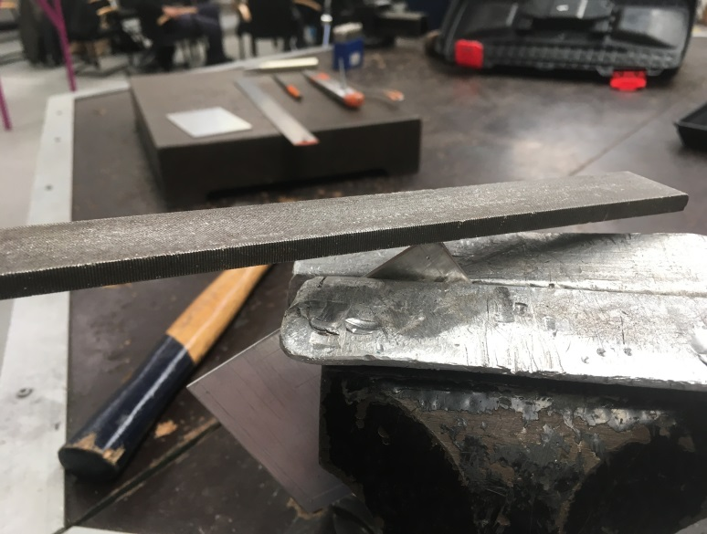

Op deze afbeelding zie je de eerste stap met de zoete vijl.(gevijld tot bijna op het lijntje van de afronding) Voor de verdere afwerking van de afronding neem ik een zeer zachte vijl met enkele kap. (met deze vijl ga ik mijn werkplaat afwerken tot op de lijn van de afronding)

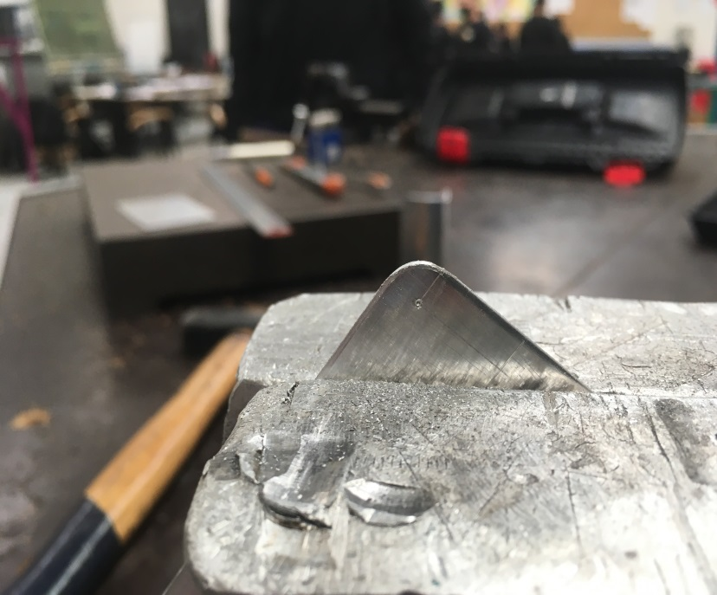

Als je de vier hoeken mooi hebt afgerond heb je dit als resultaat. Deze bewerking doe je bij beide werkplaten.

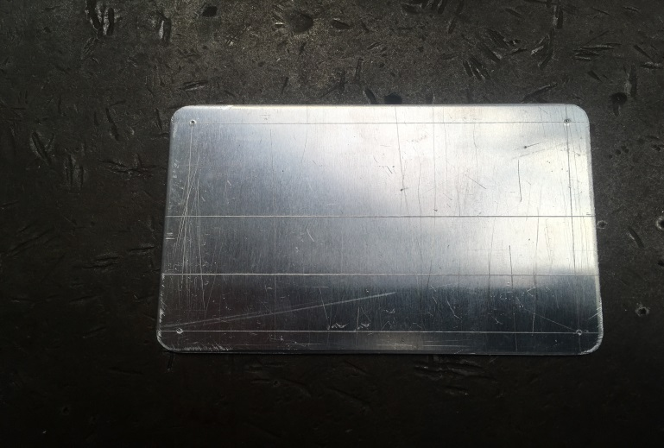

Hier zie de beide werkplaten afgerond.

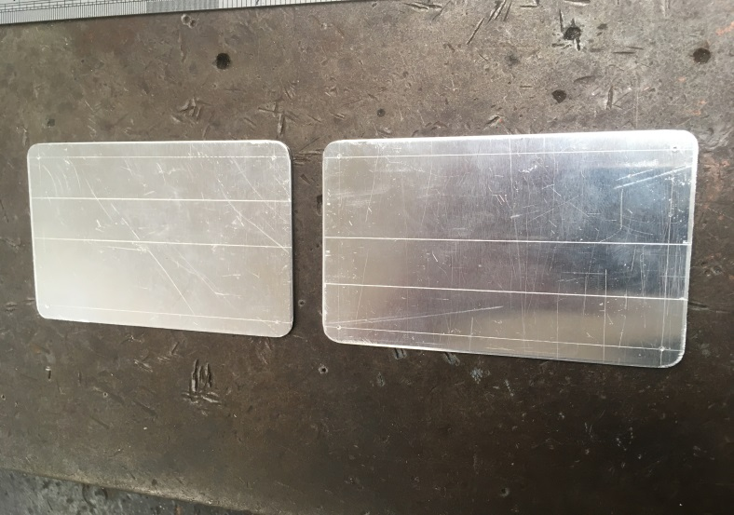

Controleer je werkstuk op bramen!!!!!!

Laat dit even controleren door de leerkracht vooraleer je de volgende stap zet.

Handtekening leerkracht

Schrijf eens voor jezelf op wat je makkelijk/moeilijk vond.
………………………………………………………………………………………………………………………………………………………………………………………………………………………………………………………………………………………………………………………………………………………………………………………………………………………………………………………………………………………………………………………………………………………………………………………………………………………………………………
WE ZIJN ER BIJNA!!!! HOU VOL!!!

STAP 6

Het personaliseren van onze werkplaten (spanplaten) met slagletters.

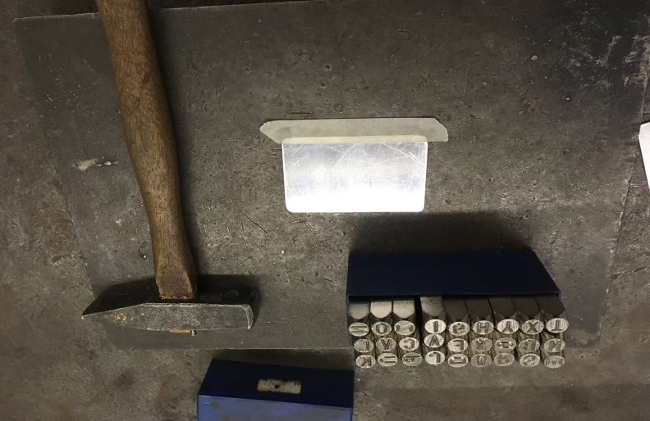

We leggen onze werkplaten voor ons met de plooilijnen naar ons toe. Bovenaan staat de plooilijn van 30mm dan die van 45mm en onderaan de rest van 20mm.

Op deze manier draaien wij onze platen om!!

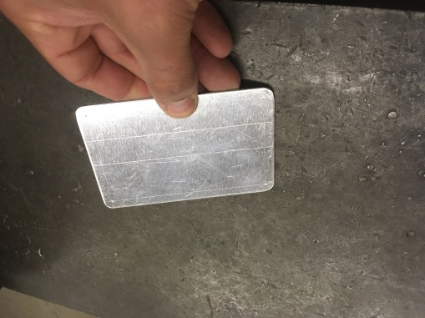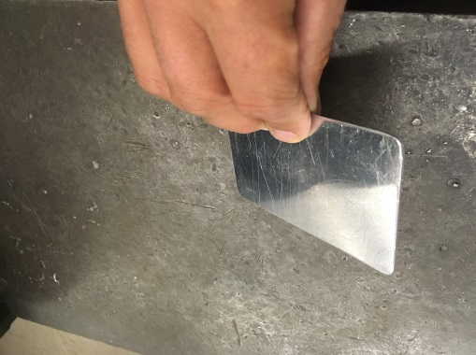

Als we dit gedaan hebben gaan we onderaan op 5mm van de rand een zacht lijntje krassen. Op dit lijntje gaan we papier tape plakken. Dit voor het vergemakkelijken bij het slaan van onze naam met slagletters.

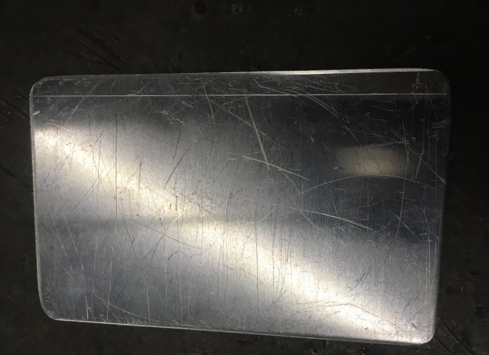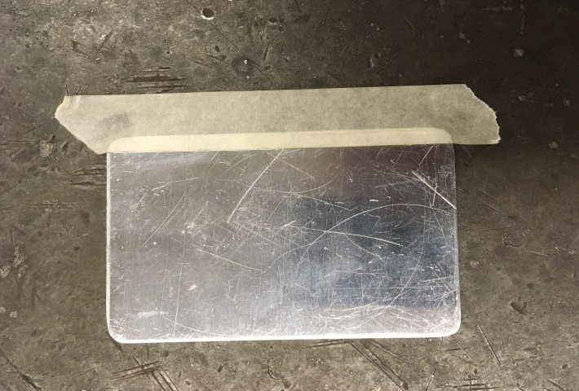

Waarop moeten we letten!!!

We gaan ervoor zorgen dat de letter op de slagletter steeds naar ons gericht is. (zie afbeelding!!)

Wat zou er gebeuren indien we dit niet doen? (probeer dit eens uit op een stukje plaat dat weg mag)
………………………………………………………………………………………………………………………………………………………………………………………………………………

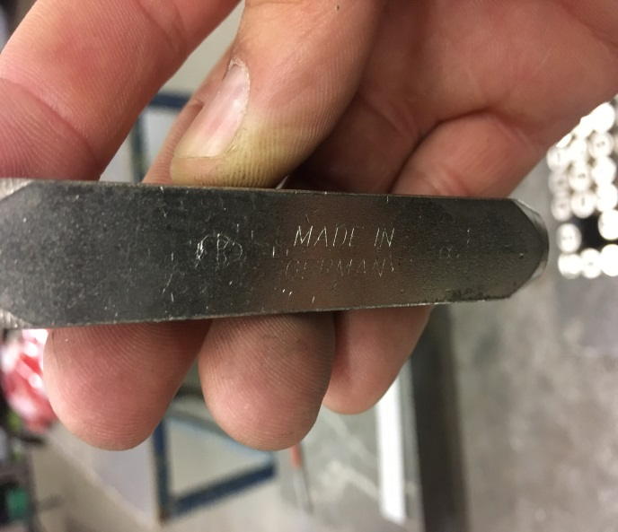

De werkwijze voor het gebruik van slagletters scheelt niet veel dan die van de centerpons.

We nemen de slagletters die we nodig hebben en leggen deze reeds in de goede volgorde van onze naam.

Leg de slagletters ook reeds met de juiste kant naar boven zodanig dat je deze in één keer kunt gebruiken en geen fouten kunt maken bij het schrijven van je naam.

Neem een slagletter vast met de duim van voor en met de andere vier vingers achteraan.

Zet de slagletter op je werkplaat en schuif de slagletter zachtjes tot aan de papier tape.

Kijk na of je slagletter mooi recht staat en geef 1slag met de bankhamer op de slagletter.

Voor het slaan van een tweede letter passen we dezelfde methode toe zoals hierboven beschreven. Enkel moeten we nu rekening houden met de afstand tussen de eerste letter. Zorg ervoor dat de linker zijkant van je slagletter gelijk staat met de letter die je reeds hebt geslagen. (probeer dit eerst op een oefenplaat!!!)

Op deze manier gaan we verder tot onze naam helemaal geslagen is met slagletters.

Als dit gelukt is heb je dit als resultaat maar wel met je eigen naam.

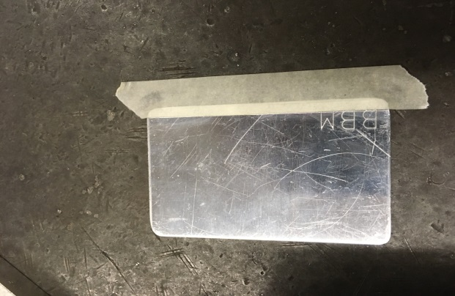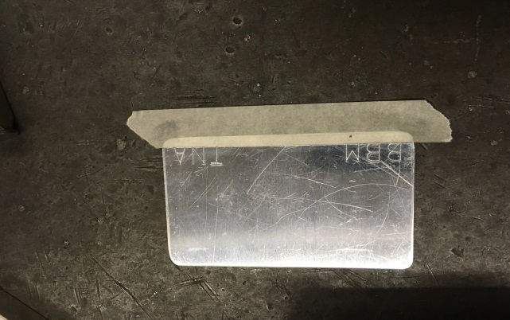
Laat dit even controleren door de leerkracht vooraleer je de volgende stap zet.

Handtekening leerkracht
STAP 7

We zijn nu aan de laatste stap van ons werkstuk en wij gaan onze werkplaatjes (spanplaatjes) gaan plooien op de gewenste graden.

Kijk eens op de tekening.

Op hoeveel graden moeten wij de plooilijn van 30mm gaan plooien?................................

Op hoeveel graden moeten wij de plooilijn van 45mm gaan plooien?................................

Met wat kunnen wij ons werkstuk gaan plooien?................................................................

De antwoorden op deze vragen kan je terug vinden in deze werkbundel!!!

We kunnen inderdaad ons werkstuk gaan plooien met de zetbank maar hoe gaan wij onze gewenste graden gaan controleren?

We gaan nu zelf een soort van controle blad maken met daarop de graden die we nodig gaan hebben om ons werkstuk te kunnen plooien en controleren.

Teken hieronder met een geodriehoek of gradenboog een hoek van 90° en één van 30°.

Hoe begin je er aan?

Teken onderaan een rechte lijn (horizontaal). Leg de onderkant van je geodriehoek gelijk met deze lijn. Bovenaan de geodriehoek zie je het getal 90 en onderaan zie je het gatal 0. Bij deze getallen zet je een streepje en je verbind deze twee streepjes. Dan heb je de hoek van 90° gemaakt.

Voor de hoek van 30° te tekenen zet je terug de geodriehoek op de lijn met de 0 terug op lijn van 90° graden. Links op de geodriehoek zie je 30 staan. Daar zet je weer een streepje. Nu verbind je het streepje van 30° samen met de onderste lijn waar de hoek van 90° is.

Vraag uitleg aan de leerkracht indien het niet lukt of het te moeilijk is!!

Dit zou je dan moeten hebben op je blad.

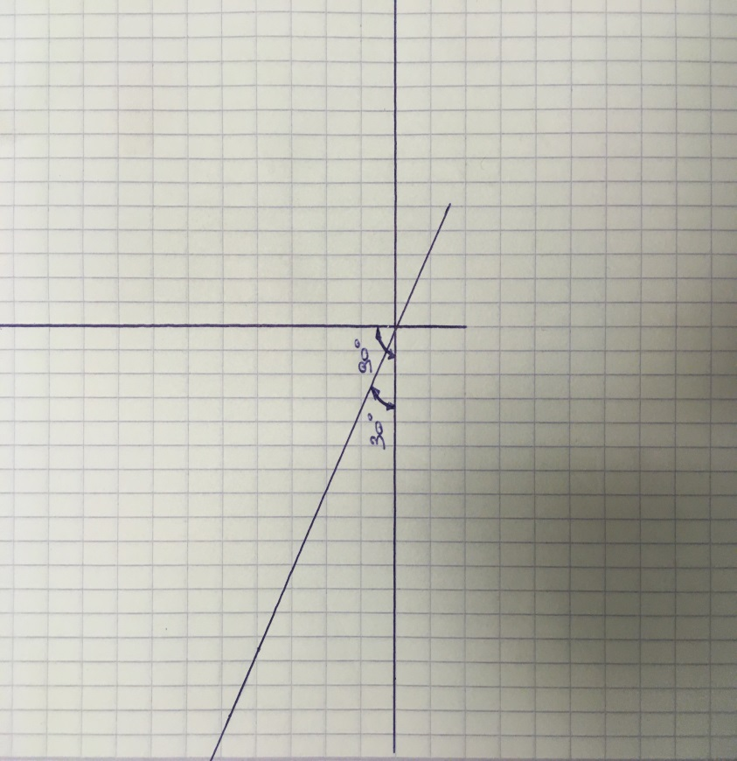

Laat dit even controleren door de leerkracht vooraleer je de volgende stap zet.

Handtekening leerkracht

Als je je controle blad hebt gemaakt kan je het werkstuk (spanplaten) gaan plooien.

Leg je werkstuk mooi gelijk met het mes van de zetbank

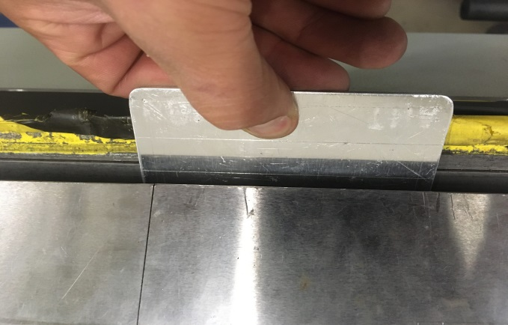

Klem je werkstuk dan vast in de zetbank.

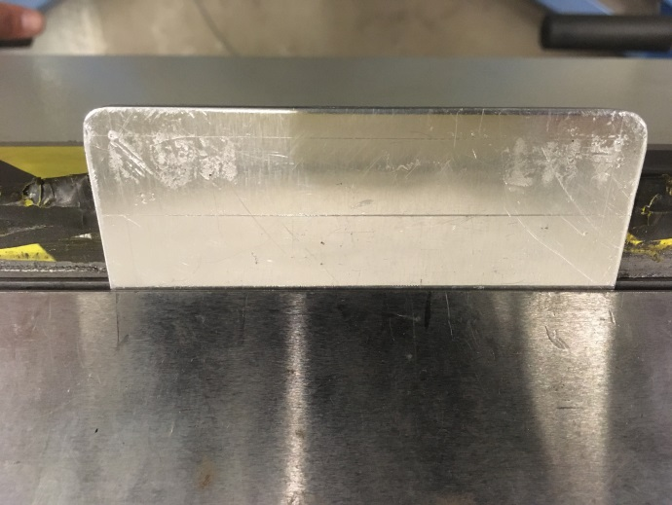

Plooi nu voorzichtig je werkstuk tot 90°.

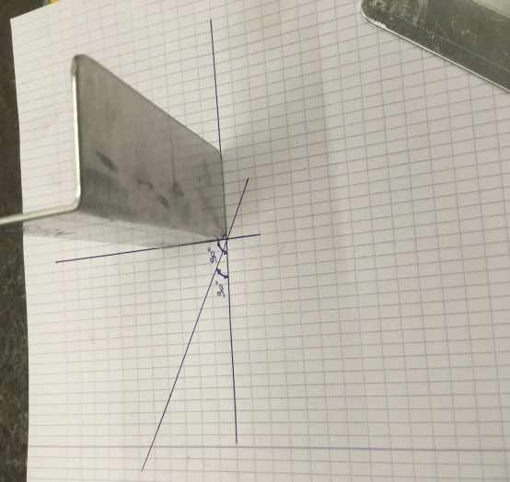

Plooi niet door!!! Beter iets te weinig dan te veel!!! Maak gebruik van je controle blad en controleer!!!!

Nu doen we hetzelfde voor de plooilijn van 30°

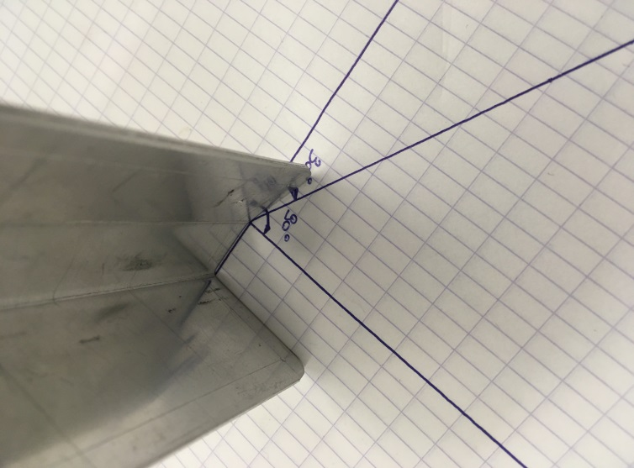

Op bovenstaande afbeelding zie je dat er reeds geplooid is maar dat we nog niet aan de 30° zitten.

Maar we zijn er bijna!! Dit kunnen we dankzij het controle blad zien.

We gaan nu voorzichtig verder plooien.

Jawel!!! We zijn er!!!
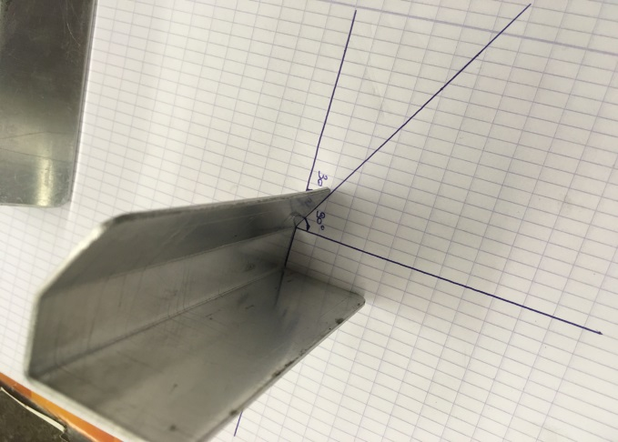

Als we dit met beide werkstukken hebben gedaan hebben we dit resultaat.

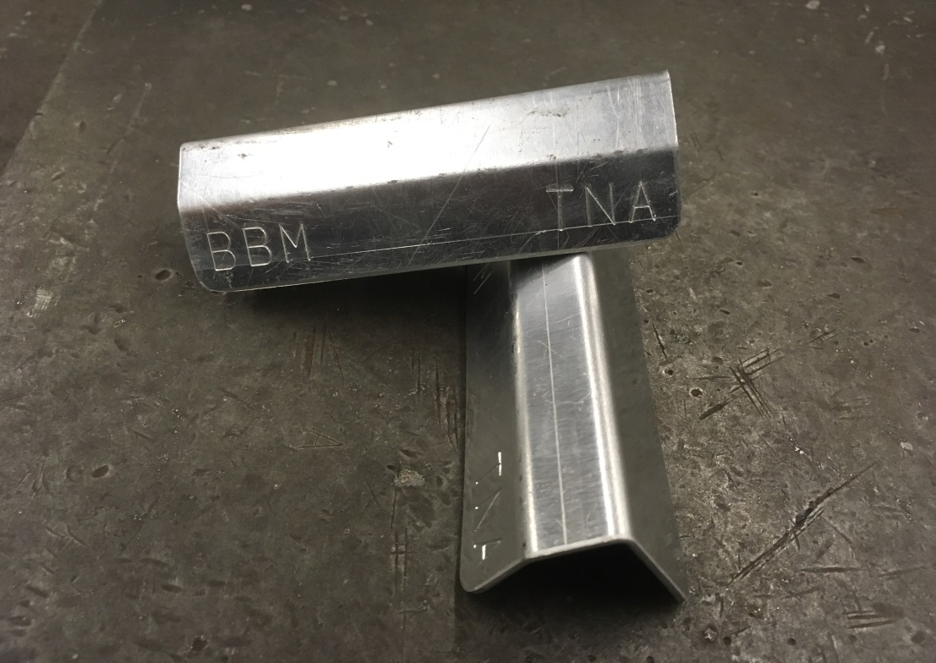

…

Evaluatie ‘realisatie’

 | Starter | Lerende | Vakman | Expert
 | Jij beheerst de doelstelling nog niet, maar doet wel leer-inspanningen en/of wil het wel leren. | Jij hebt al stappen vooruit gezet rond de doelstelling, maar er zijn nog tekorten. | Je bezit een goede basis i.v.m. de doelstelling en wordt uitgedaagd om nog verder te groeien naar een ‘volledige’ be-heersing. | Je beheerst de doelstelling uitstekend tot perfect. We noemen dit het Expert-niveau binnen een BSO-leertraject.
Operationele  doelstelling A | Omschrijving/opsom-ming criteria/kenm.  v.d.competentie | Omschrijving/opsom-ming criteria/kenm.  v.d.competentie | Omschrijving/opsom-ming criteria/kenm.  v.d.competentie | Omschrijving/opsom-ming criteria/kenm.  vd competentie
Operationele
doelstelling B

Operationele  doelstelling /attitude | Bv. Jij hebt steeds je schoolgerief bij.
 | Starter | Lerende | Vakman | Expert
Criteria:  - boekentas bij,  - pennenzak met schrijfgerief bij,  -projectbundel bij,  - hulpfiches bij, …? | Jij hebt geen boekentas, schrijfgerief, projectbundel en hulpfiches bij tijdens de lessen. | Jij hebt jouw projectbundel meestal niet bij tijdens de lessen en/of de evaluatie. | Jij hebt jouw projectbundel wel steeds bij, maar moet regelmatig schrijfgerief of hulpfiches gaan vragen om jouw bundel/evaluatie in te vullen. | Jij hebt al jouw schoolgerief steeds bij, ik ben prima in orde tijdens de lessen en evaluatie.
Operationele  doelstelling /attitude | Bv; Jij hebt je projectbundel volledig ingevuld.
 | Starter | Lerende | Vakman | Expert
Heb ik mijn projectbundel volledig ingevuld? | Jouw projectbundel is niet of heel weinig ingevuld. | Jij hebt jouw projectbundel maar gedeeltelijk ingevuld. | Ja, jij hebt jouw projectbundel volledig ingevuld, maar heb hiervoor van een mede-leerling overgeschreven. | Ja, jouw projectbundel is volledig ingevuld door mezelf.
Operationele  doelstelling /attitude | Bv. Je begrijpt de leerstof volledig.
 | Starter | Lerende | Vakman | Expert
Heb ik de leerstof begrepen? Indien niet:  - heb ik vooraf meer uitleg gevraagd aan de leraar of  - heb ik info opgezocht? | Jij hebt de leerstof nog niet begrepen. En jij hebt ook geen uitleg gevraagd of info opgezocht. | Jij hebt de leerstof nog niet volledig begrepen, maar heb vooraf geen uitleg gevraagd of geen info opgezocht. | Jij hebt de leerstof nog niet volledig begrepen, maar hebt vooraf wel uitleg gevraagd of wel info opgezocht. | Ja jij hebt de leerstof volledig begrepen en waar nodig uitleg gevraagd of info opgezocht.

Wat wil /kan je doen om stappen vooruit te zetten?
-

-

-

-

Datum + Handtekening leerkracht: Handtekening leerling:

Eindevaluatie project

Finaal rapport / voorbeeld

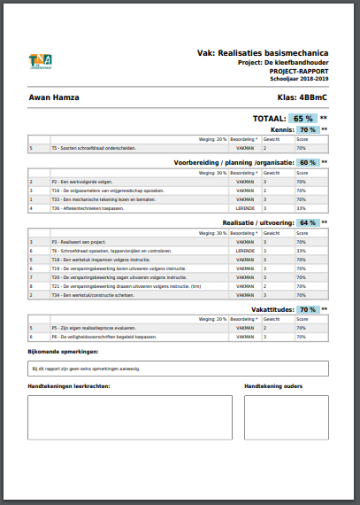
Naam leerling

Tussentijds rapport /voorbeeld

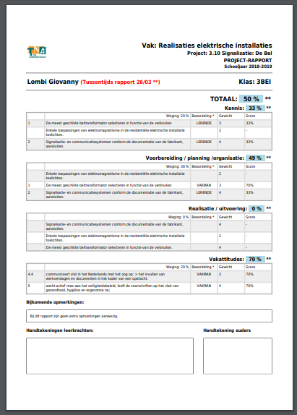
Naam leerling

